МИНИСТЕРСТВО НАУКИ И ВЫСШЕГО ОБРАЗОВАНИЯ РОССИЙСКОЙ ФЕДЕРАЦИИ
Федеральное государственное автономное образовательное учреждение высшего образования «Московский авиационный институт (национальный исследовательский университет)»

ОТЧЁТ ПО ЛАБОРАТОРНОЙ РАБОТЕ
№ 3
Дисциплина:
Основы облачных технологий на примере Yandex Cloud
Тема:
Object Storage и управляемые базы данных

Выполнил:
студент группы М8О-207СВ-25
Лохматов Н.И.
Проверил:
Ассистент Центра ТОП-ИТ
Ефимов Д.А.

Москва, 2026 г.

1. Цель работы
Настроить статический сайт в Object Storage, проверить версии объектов, временные ссылки и lifecycle. Создать PostgreSQL и сохранить в БД сведения о файле из бакета.

2. Сервисный аккаунт и AWS CLI
В каталоге mai-labs создан lab3-sa-storage с ролью storage.editor. Для AWS CLI выпущен статический ключ и настроен профиль lab3.
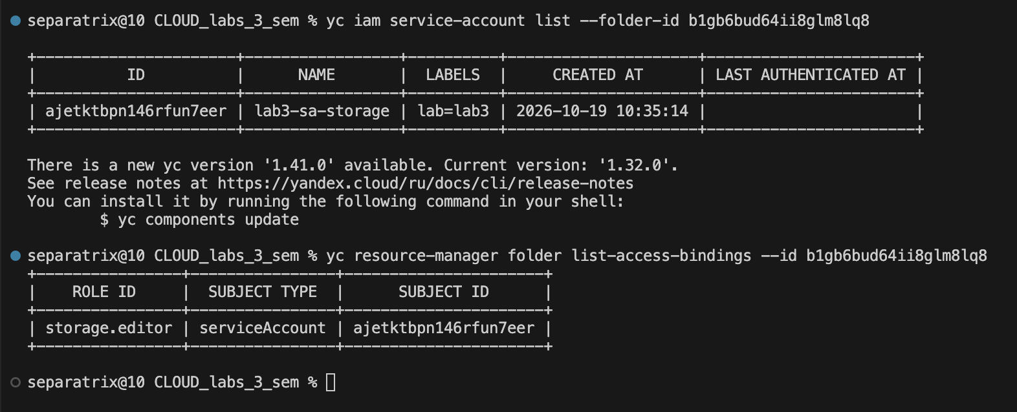
Рисунок 1 — Сервисный аккаунт и назначенная роль.
Запрос AWS CLI к storage.yandexcloud.net выполнен успешно. До создания бакета список был пуст.
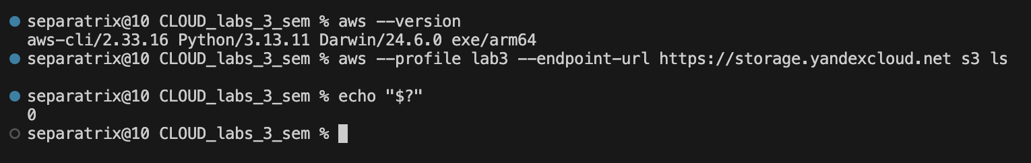
Рисунок 2 — Проверка AWS CLI и доступа к Object Storage.

3. Создание бакета
Создан бакет lab3-site-lokhmatov-20261019: класс STANDARD, ограничение объёма 10 МиБ.
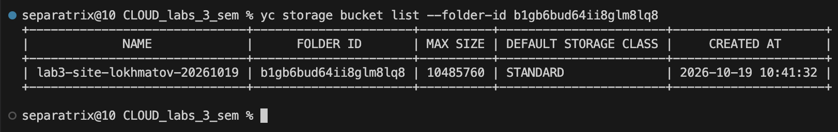
Рисунок 3 — Бакет в выводе yc storage bucket list.

4. Статический сайт
В бакет загружены index.html и error.html. Для них разрешено публичное чтение; в настройках сайта назначены главная страница и страница ошибки.
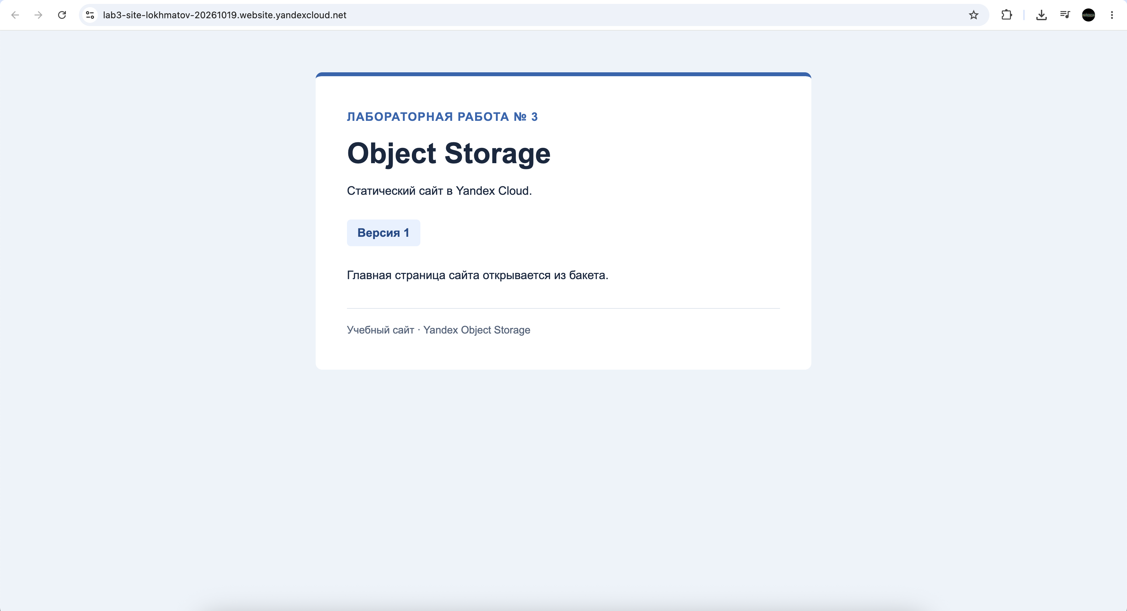
Рисунок 4 — Главная страница сайта в браузере.
Переход по несуществующему пути открывает подготовленную страницу ошибки 404.
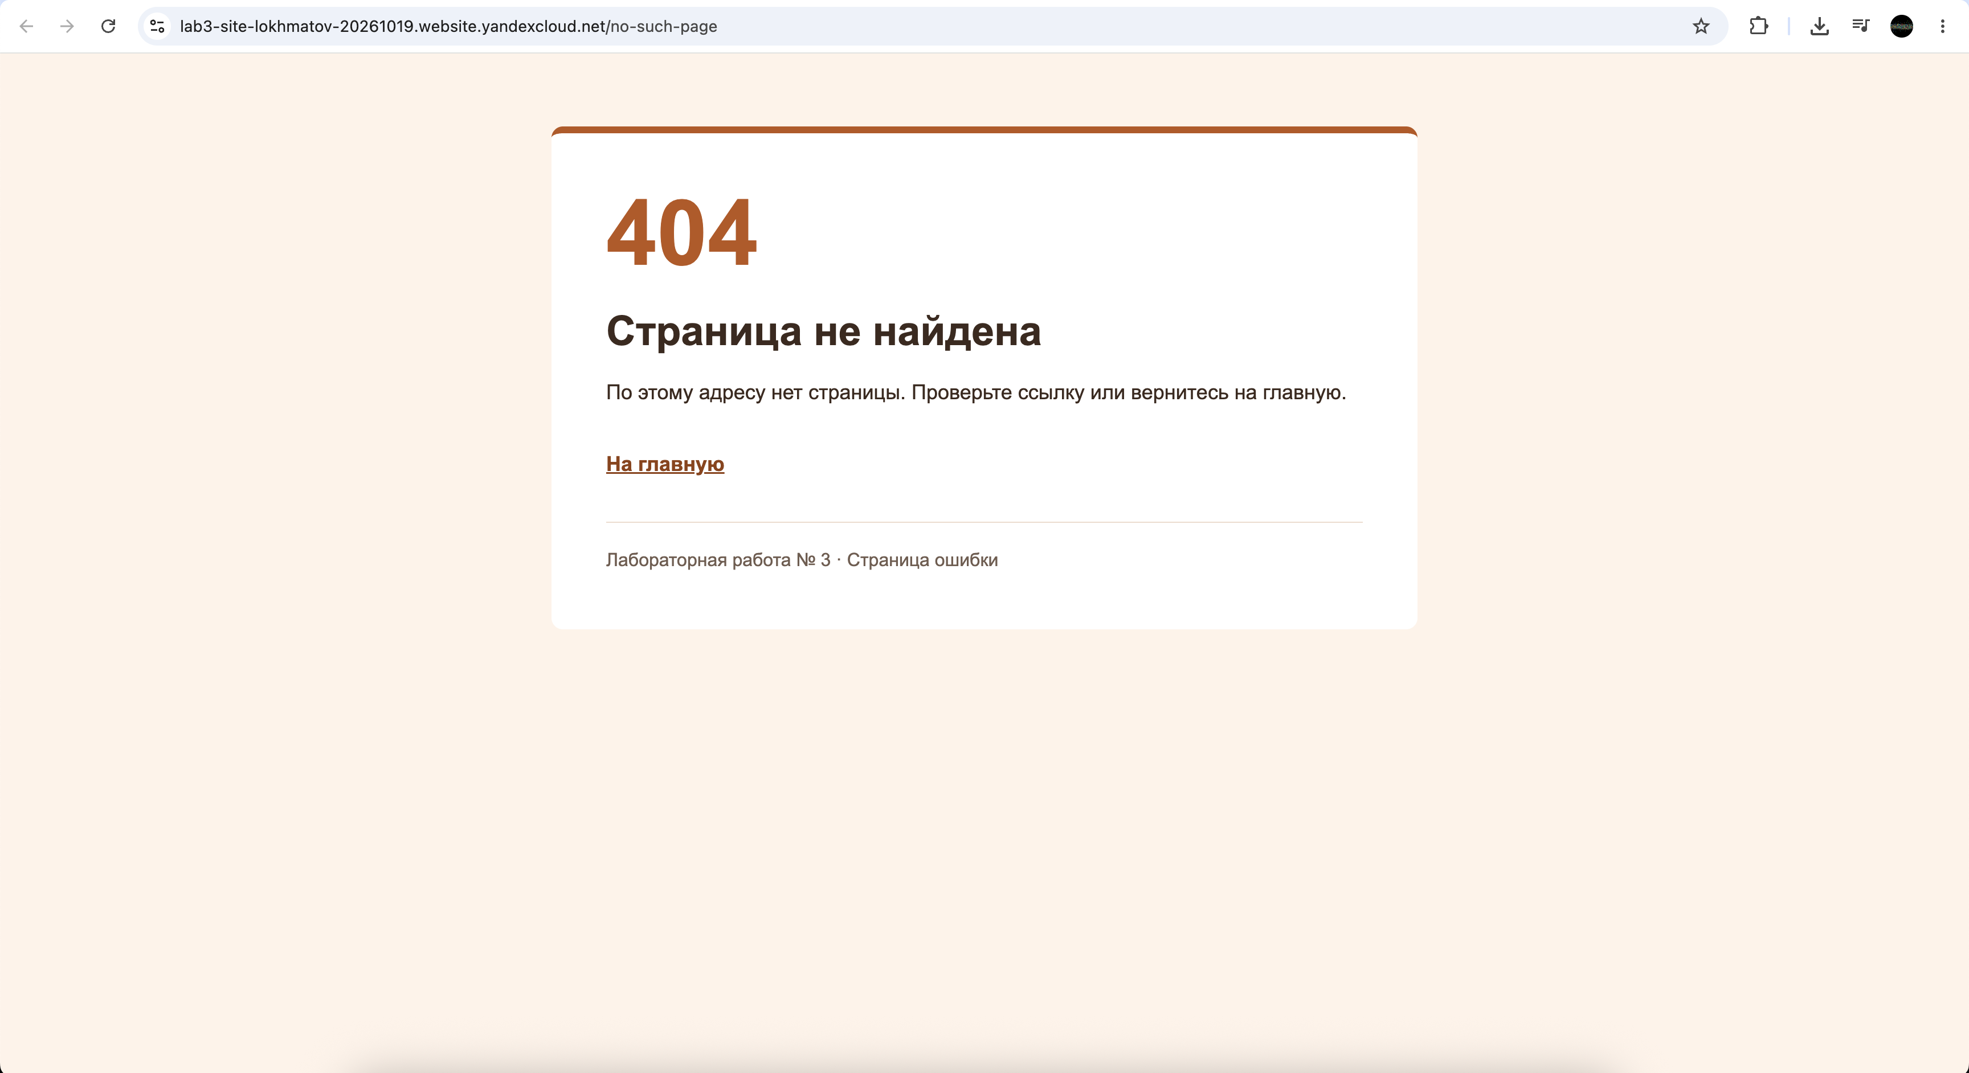
Рисунок 5 — Страница ошибки по несуществующему пути.

5. Версионирование
После включения версионирования в index.html изменён текст и загружена версия 2. Список содержит две версии объекта. У исходного файла VersionId равен null: он был загружен до включения версионирования.
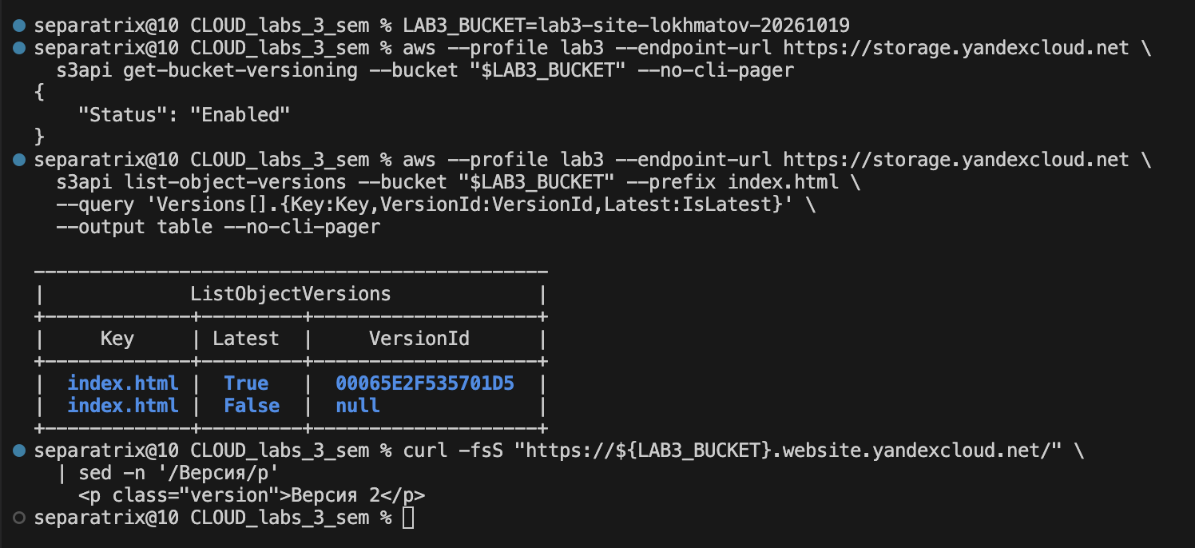
Рисунок 6 — Версионирование включено, сохранены две версии index.html.
Исходная версия получена через get-object с параметром --version-id null и загружена повторно. Создана третья версия объекта; сайт снова возвращает текст «Версия 1» и HTTP 200.
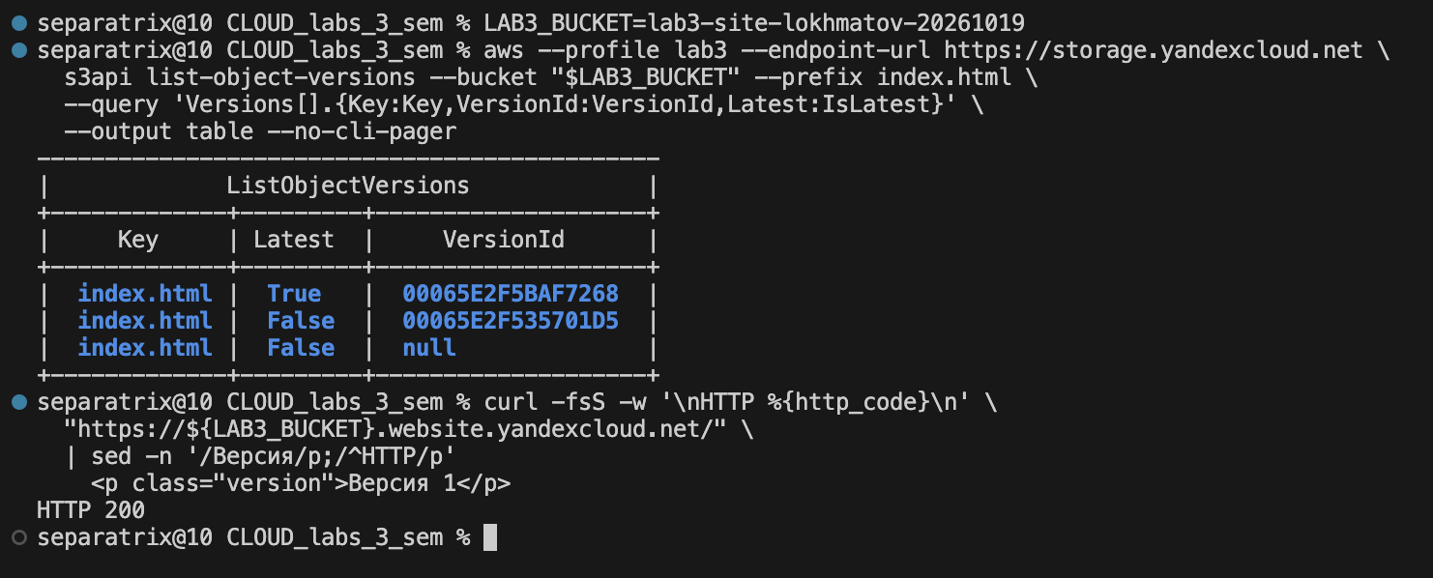
Рисунок 7 — Восстановление исходного содержимого сайта.

6. Временный доступ к закрытому объекту
Объект private/secret.txt оставлен закрытым: запрос без подписи вернул HTTP 403. Командой aws s3 presign с параметром --expires-in 60 создана ссылка на 60 секунд. Запрос по ней вернул HTTP 200 и содержимое файла.
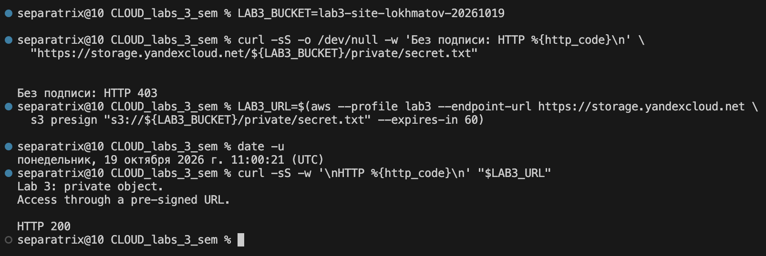
Рисунок 8 — Генерация Pre-Signed URL и успешный запрос по ссылке.
После истечения срока выполнен повторный запрос по той же ссылке. Получены HTTP 403 и сообщение Request has expired.
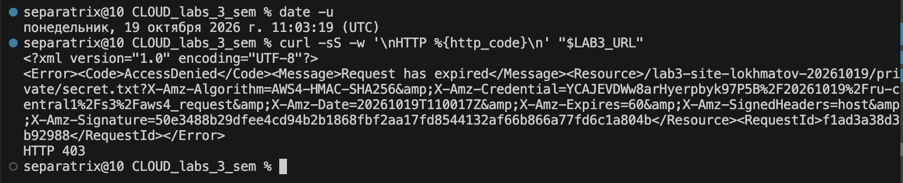
Рисунок 9 — Отказ в доступе после истечения срока ссылки.

7. Lifecycle
Для префикса logs/ задано правило: переход в COLD через 30 дней, в ICE — через 365 дней. Загружен logs/test.log. Проверена конфигурация правила; сроки переходов в ходе работы ещё не наступили.
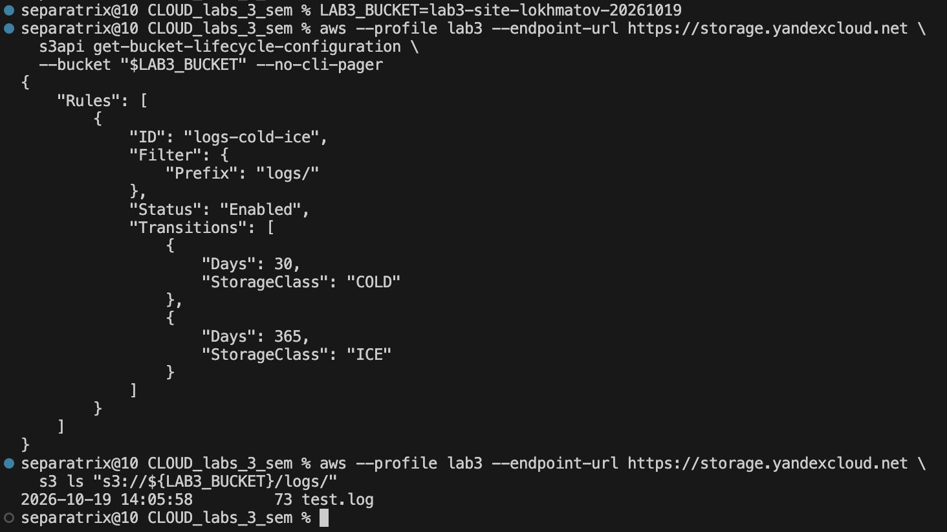
Рисунок 10 — Правило lifecycle и тестовый объект в logs/.

8. Сеть
В lab3-network созданы подсети a (10.130.1.0/24) и b (10.130.2.0/24). Позднее для доступной конфигурации PostgreSQL добавлены d (10.130.3.0/24) и e (10.130.4.0/24). Хост размещён в d.
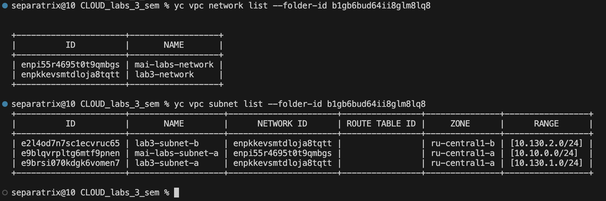
Рисунок 11 — Первоначальные подсети в зонах a и b.

9. Managed PostgreSQL
Создан lab3-pg-cluster: PostgreSQL 17, окружение PRODUCTION, класс c3-c2-m4 (2 vCPU, 4 ГБ RAM), сетевой SSD 10 ГБ. Созданы база lab3db и пользователь lab3user. Кластер перешёл в RUNNING.
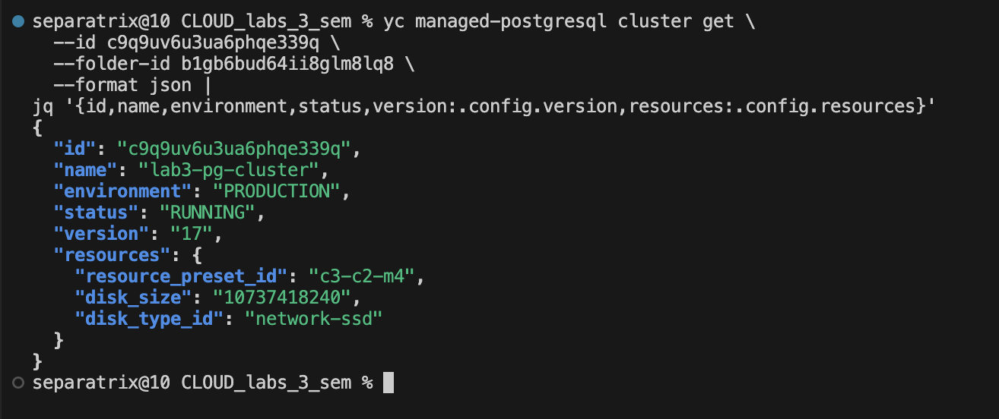
Рисунок 12 — Конфигурация и состояние кластера.
Указанные в задании burstable и зоны a/b были недоступны для создания этого кластера. Использована доступная конфигурация в ru-central1-d. Для экономии ресурсов решено оставить один хост; квоты на два хоста также не хватало.
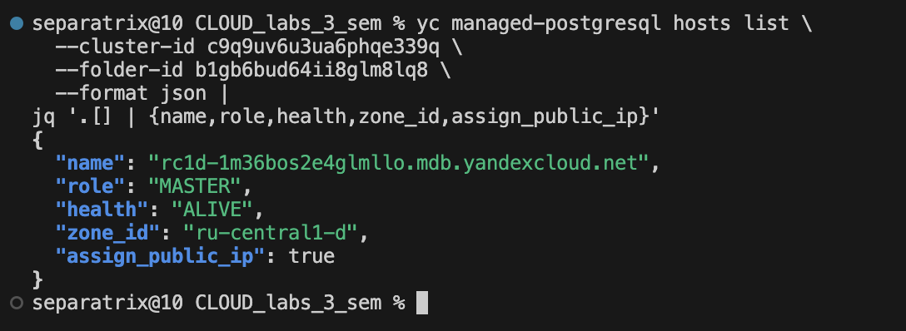
Рисунок 13 — Единственный хост в роли MASTER, состояние ALIVE.
Реплика не создавалась. Переключение мастера (failover) и повторный SELECT после переключения не выполнялись. Входящий TCP 6432 разрешён только с текущего адреса VPN /32; подключение проверено по SSL с verify-full.

10. Таблица students
Через psql выполнено подключение к lab3db по SSL (TLS 1.3). Создана таблица students и добавлены три записи из примера задания. Запрос SELECT * FROM students; вернул все три строки.
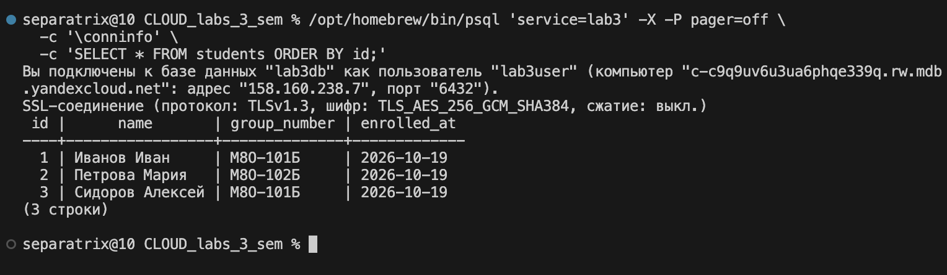
Рисунок 14 — Подключение к PostgreSQL и содержимое students.

11. Связка Object Storage и PostgreSQL
В таблицу files добавлена запись об index.html: имя файла, ключ объекта, URL и время загрузки. Адрес получен запросом SELECT s3_url FROM files; и передан в curl. Сервер вернул HTTP 200; содержимое совпало с исходным index.html.
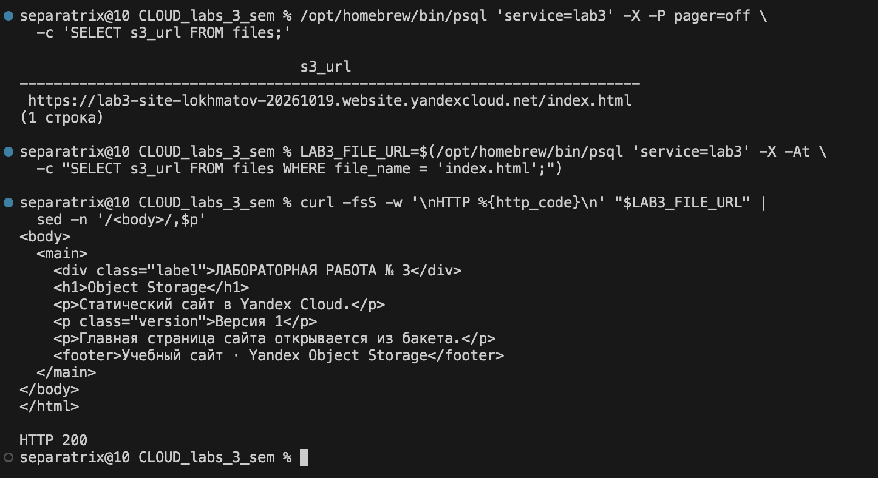
Рисунок 15 — Получение URL из БД и загрузка файла из Object Storage.

12. Очистка ресурсов
Удалены кластер PostgreSQL, все 6 версий объектов и бакет, статический ключ и сервисный аккаунт. Удалены четыре подсети, группа безопасности и сеть ЛР 3. Связанные Connection Manager и Lockbox удалены вместе с кластером.
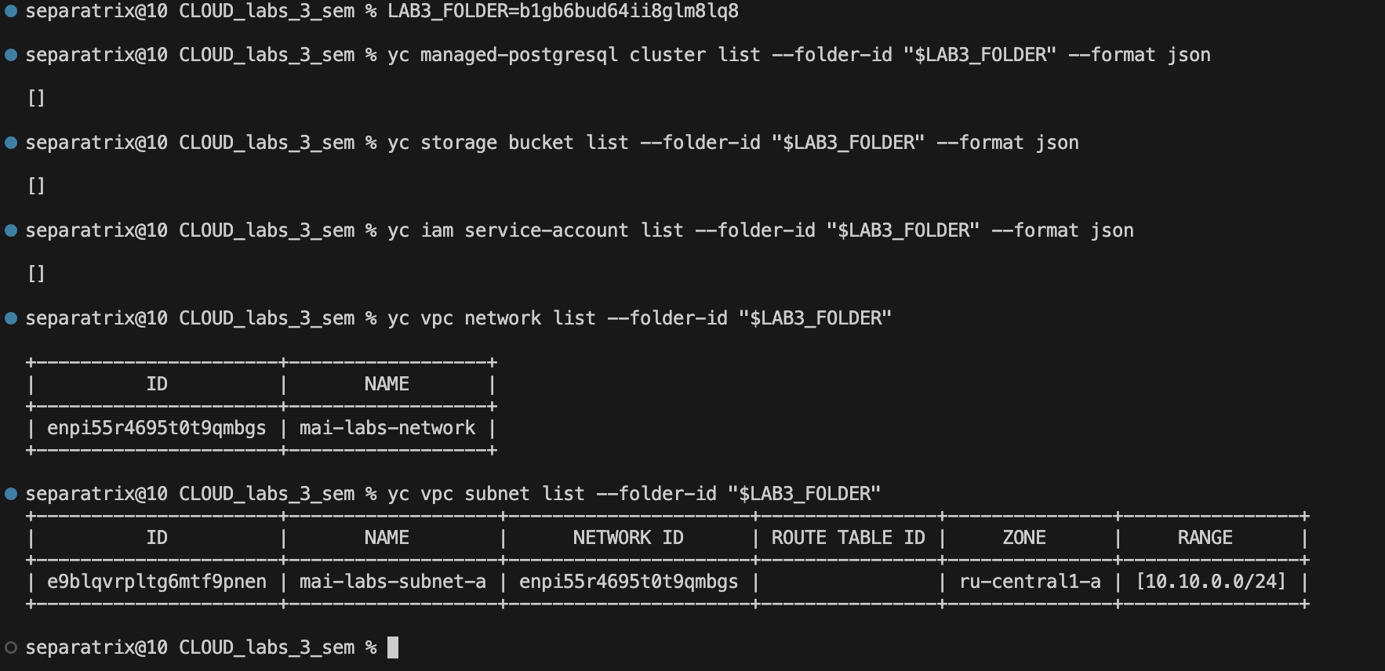
Рисунок 16 — Проверка списков ресурсов после очистки.
Ресурсы ЛР 1 сохранены, поэтому в списках сетей и подсетей остались её записи. Для ЛР 3 осталась автоматическая резервная копия PostgreSQL: сервис хранит её 7 дней после удаления кластера. Попытка ручного удаления вернула ошибку «only manual backups can be deleted».

13. Выводы
Настроены статический сайт, версии объектов, временный доступ и lifecycle. Проверены запросы к PostgreSQL и получение файла по адресу из БД. Для экономии ресурсов использован один хост, поэтому отказоустойчивость кластера не проверялась.

